**1. Login**

* URL: /login.
* Zadejte username a password (např. manager: manager123, dev1: dev123...).
* Úspěšné přihlášení -> přesměrování na Dashboard (/).

**2. Dashboard**

* Homepage po přihlášení. Zobrazuje uvítání
* Může mít odkazy / karty na Projects, Tasks, Reports (manager) atd.

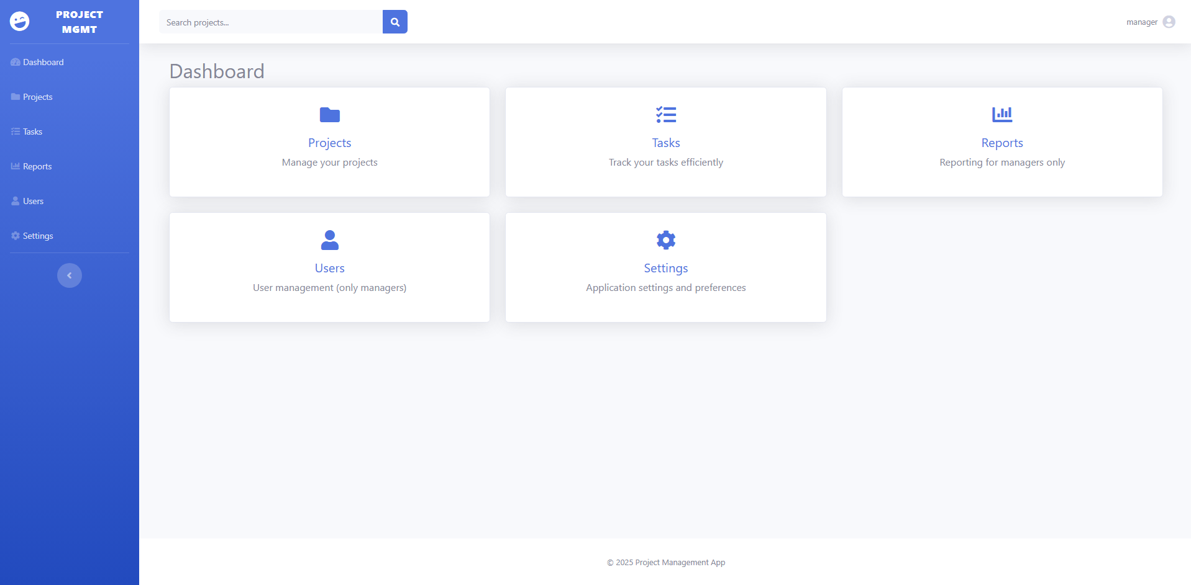

**3. Projects**

1. Seznam projektů:
   * URL: /projects. Vidíte seznam s (Name, Description, Status).
   * Manager má nahoře tlačítko “Create New Project” -> /projects/create.

1. Detail projektu:
   * URL: /projects/:id.
   * Info o projektu (popis, status). Manager může měnit status (Pending -> In Progress, Done).
   * Seznam tasks patřících k tomuto projektu. (Volitelné – Manager může i přidávat tasks, to záleží na implementaci.)

**4. Tasks**

* URL: /tasks.
* Zobrazení všech tasks v “card” nebo “table” formě.
* Filtr dle statusu: drop-down s “To Do”, “In Progress”, “Done”.
* Manager i developer/tester vidí tasks, ale manager může možná měnit status (záleží na implementaci).

**5. Reports (jen manager)**

* URL: /reports.
* Zobrazuje počet tasks v různých stavech (To Do / In Progress / Done), počet projektů (Pending / In Progress / Done...).
* Manažer tak vidí, kolik je dokončeno a kolik zbývá.

**6. Users (jen manager)**

* URL: /users.
* Seznam uživatelů (username, email, phone, jobTitle, role).
* Kliknutím na “Edit” -> /users/edit/:id se otevře formulář, kde manažer může změnit fullName, email, phone, role (multi-select).
* Developer / tester tuto stránku nevidí.

**7. Settings**

* URL: /settings.
* Uživatel (jakékoliv role) si nastaví např. fullName, email, phone, theme = (light/dark).
* Uloží se do mockUsers, pro semestrální účely to demonstruje editaci osobního profilu.

**8. Sidebar a Topbar**

* Sidebar vlevo:
  + Odkazy: Dashboard, Projects, Tasks, (Reports, Users – jen manager), Settings.
  + Kolečko (desktop) / hamburger (mobil) -> zmenšení sidebaru.
* Topbar nahoře:
  + Obsahuje search (př. vyhledání projektů),
  + Ikonu / jméno uživatele vpravo, s dropdownem “Logout”.

**9. Logout**

* Vpravo nahoře v topbaru se zobrazí “username” + “profile image” / “user icon”.
* Kliknutím -> dropdown -> “Logout”. Tím se zruší “currentUser” v paměti a přesměruje se na /login.